2020年高考物理100考点最新模拟题千题精练（必修部分）
第五部分 万有引力与航天
专题5.25三年高考真题精选精练（提高篇）
一．选择题
1．（2019高考江苏卷物理4）1970年成功发射的“东方红一号”是我国第一颗人造地球卫星，该卫星至今仍沿椭圆轨道绕地球运动．如图所示，设卫星在近地点、远地点的速度分别为v₁、v₂，近地点到地心的距离为r，地球质量为M，引力常量为G．则（ ）
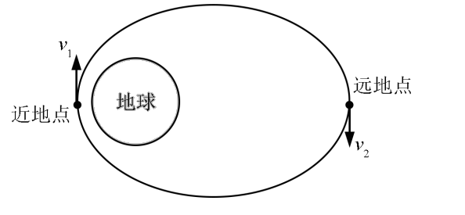
A．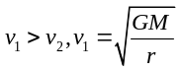 B.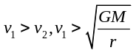 C.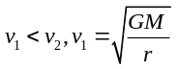 D.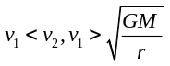
【参考答案】B
【名师解析】
“东方红一号”从近地点到远地点万有引力做负功，动能减小，所以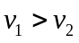，过近地点圆周运动的速度为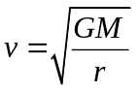 ，由于“东方红一号”在椭圆上运动，所以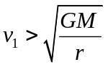，故选项B正确。
2．（2019高考北京理综卷18）2019年5月17日，我国成功发射第45颗北斗导航卫星，该卫星属于地球静止轨道卫星（同步卫星）。该卫星（ ）
A．入轨后可以位于北京正上方 B．入轨后的速度大于第一宇宙速度
C．发射速度大于第二宇宙速度 D．若发射到近地圆轨道所需能量较少
【参考答案】D
【名师解析】由同步卫星的特点和卫星发射到越高的轨道所需的能量越大解答。
由于卫星为同步卫星，所以入轨后一定只能与赤道在同一平面内，故A错误；由于第一宇宙速度为卫星绕地球运行的最大速度，所以卫星入轨后的速度一定小于第一宇宙速度，故B错误；由于第二宇宙速度为卫星脱离地球引力的最小发射速度，所以卫星的发射速度一定小于第二宇宙速度，故C错误；将卫星发射到越高的轨道克服引力所作的功越大，所以发射到近地圆轨道所需能量较小，故D正确。

3．（2019全国理综III卷15）金星、地球和火星绕太阳的公转均可视为匀速圆周运动，它们的向心加速度大小分别为a_{金}、a_{地}、a_{火}，它们沿轨道运行的速率分别为v_{金}、v_{地}、v_{火}。已知它们的轨道半径R_{金}<R_{地}<R_{火}，由此可以判定（ ）
A．a_{金}>a_{地}>a_{火} B．a_{火}>a_{地}>a_{金} C．v_{地}>v_{火}>v_{金} D．v_{火}>v_{地}>v_{金}
【参考答案】A
【名师解析】由G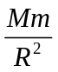=ma，解得a=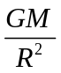, 已知它们的轨道半径R_{金}<R_{地}<R_{火}，由此可以判定a_{金}>a_{地}>a_{火}，选项A正确B错误；由G=m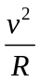，解得v=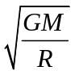, 已知它们的轨道半径R_{金}<R_{地}<R_{火}，由此可以判定v_{火<}v_{地}<v_{金}，选项CD错误。,
4.（2018北京理综）若想检验“使月球绕地球运动的力”与“使苹果落地的力”遵循同样的规律，在已知月地距离约为地球半径60倍的情况下，需要验证（ ）
A．地球吸引月球的力约为地球吸引苹果的力的1/60²
B．月球公转的加速度约为苹果落向地面加速度的1/60²
C．自由落体在月球表面的加速度约为地球表面的1/6
D．苹果在月球表面受到的引力约为在地球表面的1/60
【参考答案】 B
【名师解析】设月球质量为M_{yue}，地球质量为M，苹果质量为m，则月球受到地球的万有引力为F_{yue}=G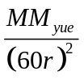，苹果受到地球的万有引力为F=G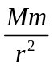，由于月球质量远远大于苹果质量，二者质量关系未知，所以不能得出地球吸引月球的力约为地球吸引苹果的力的1/60²，选项A错误；
根据牛顿第二定律：G=M_{yue}a_{yue}，G=ma，整理可以得到：a_{yue}=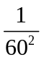a，故选项B正确；在月球表面处：G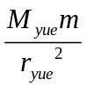=mg_{yue}，，由于月球本身的半径大小未知，故无法求出月球表面和地面表面重力加速度的关系，故选项C错误；苹果在月球表面受到引力为：F’= G，由于月球本身的半径大小未知，故无法求出苹果在月球表面受到的引力与在地球表面引力受到的引力之间的关系，故选项D错误。
点睛：本题考查万有引力相关知识，掌握万有引力公式，知道引力与距离的二次方成反比，即可求解。
5．（2018江苏高考物理）我国高分系列卫星的高分辨对地观察能力不断提高．今年5月9日发射的“高分五号”轨道高度约为705 km，之前已运行的“高分四号”轨道高度约为36 000 km，它们都绕地球做圆周运动．与“高分四号冶相比，下列物理量中“高分五号”较小的是（ ）
A. 周期 B. 角速度 C. 线速度 D. 向心加速度

【参考答案】 A
【命题意图】本题考查万有引力定律、卫星及其相关知识点。
【解题思路】由G=m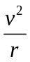，解得v=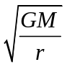，由G=mrω²，解得ω=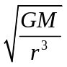，由T=2π/ω解得T=2π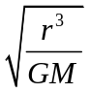；由G=ma，解得a=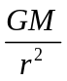,因为“高分四号”轨道半径大于“高分五号”轨道半径，“高分五号”减小的是周期，选项A正确BCD错误。
【关键点拨】：本题考查人造卫星运动特点，解题时要注意两类轨道问题分析方法：一类是圆形轨道问题，利用万有引力提供向心力，即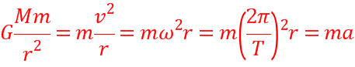求解；一类是椭圆形轨道问题，利用开普勒定律求解。
6.（2017年4月浙江选考）如图所示，设行星绕太阳的运动是匀速圆周运动，金星自身的半径是火星的n倍，质量为火星的k倍。不考虑行星自转的影响，则（ ）
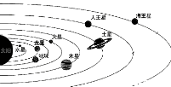
A．金星表面的重力加速度是火星的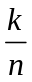倍
B．金星的“第一宇宙速度”是火星的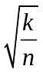倍
C．金星绕太阳运动的加速度比火星小
D．金星绕太阳运动的周期比火星大
【参考答案】B
【考点】本题主要考察知识点：天体运动
【名师解析】由黄金代换公式GM=gR²可知重力加速度g=GM/R²,所以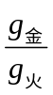=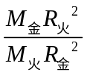=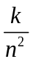，选项A错误，由万有引力提供近地卫星做匀速圆周运动的向心力可知G=m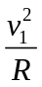,解得v₁=，所以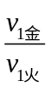=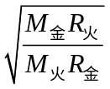=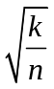，选项B正确；由高轨道低速大周期知，金星做圆周运动的加速度较大，周期较小，选项CD错误。
7、（2017年11月浙江选考）如图所示是小明同学画的人造卫星轨道的示意图，则卫星（ ）
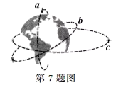
A、在a轨道运动的周期为24h B、在b轨道运动的速度始终不变
C、在c轨道运行的速度大小始终不变 D、在c轨道运行时受到的地球引力大小是变化的
【参考答案】D
【名师解析】a轨道是近地极地轨道，卫星在a轨道运动的周期一定小于24h，选项A错误；b轨道为倾斜圆轨道，卫星在b轨道运动的速度大小始终不变，方向改变，选项B错误；c轨道是椭圆轨道，卫星在c轨道运行时受到的地球引力大小是变化的，速度大小改变，选项C错误D正确。
8．（2017全国III卷·14）2017年4月，我国成功发射的天舟一号货运飞船与天宫二号空间实验室完成了首次交会对接，对接形成的组合体仍沿天宫二号原来的轨道（可视为圆轨道）运动。与天宫二号单独运行时相比，组合体运行的（ ）
A．周期变大 B．速率变大 C．动能变大 D．向心加速变大
【参考答案】C
【名师解析】由万有引力等于向心力可得：组合体运行周期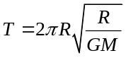，运行速率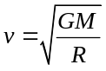，运行的加速度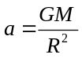。由于对接形成的组合体仍沿天宫二号原来的轨道运动，轨道半径R不变，所以组合体运行的T不变，速率v不变，向心加速度a不变，选项ABD错误；根据动能的公式，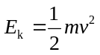可知，速率不变，组合体质量变大，故动能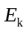变大，选项C正确。
9.（2017北京理综第17题）利用引力常量G和下列某一组数据，不能计算出地球质量的是（ ）
A．地球的半径及重力加速度（不考虑地球自转）
B．人造卫星在地面附近绕地球做圆周运动的速度及周期
C．月球绕地球做圆周运动的周期及月球与地球间的距离
D．地球绕太阳做圆周运动的周期及地球与太阳间的距离
【参考答案】D
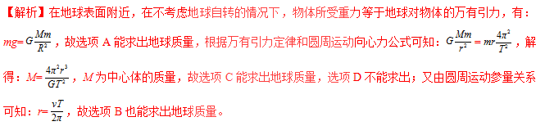
10.（2017全国II卷·19）如图，海王星绕太阳沿椭圆轨道运动，P为近日点，Q为远日点，M，N为轨道短轴的两个端点，运行的周期为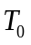,若只考虑海王星和太阳之间的相互作用，则海王星在从P经过M、Q到N的运动过程中（ ）
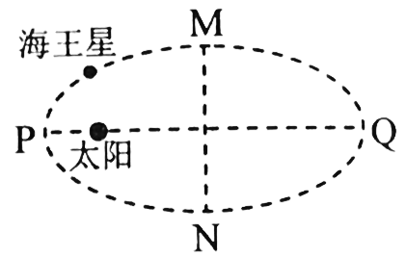
A.从P到M所用的时间等于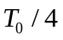 B.从Q到N阶段，机械能逐渐变大
C. 从P到Q阶段，速率逐渐变小 D.从M到N阶段，万有引力对它先做负功后做正功
【参考答案】CD
【名师解析】：由开普勒第二定律可知，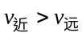，则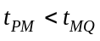，故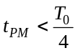，选项A错误；整个过程只受太阳的万有引力作用，机械能守恒，选项B错误；从 P到Q阶段，万有引力做负功，根据动能定理，海王星的动能减小，速率逐渐减小，选项C正确；从M到Q的过程中，万有引力与海王星速度方向的夹角为钝角，万有引力做负功，从Q到N的过程，万有引力与速度方向的夹角为锐角，万有引力做正功，即从M到N阶段，万有引力对它先做负功后做正功，选项D正确。
11.（2017海南高考第5题）已知地球质量为月球质量的81倍，地球半径约为月球半径的4倍。若在月球和地球表面同样高度处，以相同的初速度水平抛出物体，抛出点与落地点间的水平距离分别为s_{月}和s_{地}，则s_{月}:s_{地}约为（ ）
A．9:4 B．6:1 C．3:2 D．1:1
【参考答案】.A
【命题意图】 本题考查万有引力定律、平抛运动规律及其相关的知识点。
【解题思路】由mg=G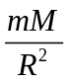可得在月球和地球表面的重力加速度之比为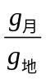=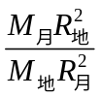=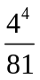=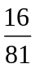。根据平抛运动规律，x=vt，h=gt²，解得：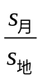=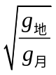=，选项A正确。
12. （2016高考海南物理）通过观察冥王星的卫星，可以推算出冥王星的质量。假设卫星绕冥王星做匀速圆周运动，除了引力常量外，至少还需要两个物理量才能计算出冥王星的质量。这两个物理量可以是（ ）
A.卫星的速度和角速度 B.卫星的质量和轨道半径
C.卫星的质量和角速度 D.卫星的运行周期和轨道半径
.【参考答案】AD
【名师解析】卫星绕冥王星做匀速圆周运动，万有引力提供向心力，由G=m，G=mrω²，联立消去r，可得冥王星的质量M=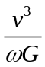，选项A正确。由G=mr(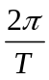)²，解得M=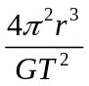，选项D正确。
测出卫星的质量和轨道半径或测出卫星的质量和角速度，不能计算出冥王星的质量，选项BC错误。
13.（2016高考全国理综乙）利用三颗位置适当的地球同步卫星，可使地球赤道上任意两点之间保持无线电通讯，目前地球同步卫星的轨道半径为地球半径的6.6倍，假设地球的自转周期变小，若仍仅用三颗同步卫星来实现上述目的，则地球自转周期的最小值约为（ ）
A.1h B.4h C.8h D.16h
【参考答案】.B
【名师解析】设地球半径为R，画出仅用三颗同步卫星使地球赤道上任意两点之间保持无线电通信的同步卫星最小轨道半径示意图，如图所示。由图中几何关系可得，同步卫星的轨道半径r=2R。设地球自转周期的最小值为T，则由开普勒定律可得，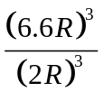=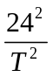，解得:T=4h,选项B正确。
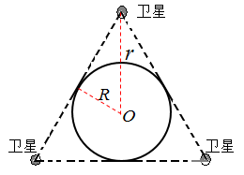
14．（2016北京高考理综）如图所示，一颗人造卫星原来在椭圆轨道1绕地球E运行，在P点变轨后进入轨道2做匀速圆周运动，下列说法正确的是（ ）
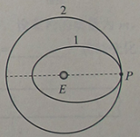
A.不论在轨道1还是在轨道2运行，卫星在P点的速度都相同
B.不论在轨道1还是在轨道2运行，卫星在P点的加速度都相同
C.卫星在轨道1的任何位置都具有相同加速度
D.卫星在轨道2的任何位置都具有相同动量
【参考答案】B
【名师解析】不论在轨道1还是在轨道2运行，卫星在P点所受万有引力相同，由牛顿第二定律可知，在P点的加速度都相同，选项B正确。卫星在轨道1上P点的速度小于卫星在轨道2上P点的速度，选项A错误。卫星在轨道1上不同位置所受万有引力不同，其加速度不相同，选项C错误。卫星在轨道2上不同位置速度大小虽然相同，但是方向不同，所以动量不相同，选项D错误。
考点：考查了万有引力定律的应用
15．.(2016江苏高考物理)如图所示，两质量相等的卫星A、B绕地球做匀速圆周运动，用R、T、E_{k}、S分别表示卫星的轨道半径、周期、动能、与地心连线在单位时间内扫过的面积．下列关系式正确的有（ ）
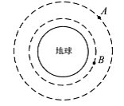
A. T_{A}>T_{B} B. E_{kA}>E_{kB} C. S_{A}=S_{B} D. 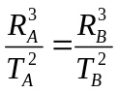
【参考答案】D
【名师解析】由G=mR()²，解得T=2π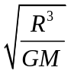.由此可知，T_{A}>T_{B}，选项A正确。由G=m，E_{k} =mv²，解得：E_{k} =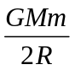，由此可知，E_{kA}<E_{kB}，选项B错误。卫星与地心连线在单位时间内扫过的面积S=vR/2。由G=m，可得（vR）²=GMR，由于两卫星轨道半径R不同，所以卫星与地心连线在单位时间内扫过的面积S不等，选项C错误。由开普勒定律可知，，选项D正确。
16．（2016高考天津理综物理）我国即将发射“天宫二号”空间实验室，之后发生“神舟十一号”飞船与“天宫二号”对接。假设“天宫二号”与“神舟十一号”都围绕地球做匀速圆周运动，为了实现飞船与空间实验室的对接，下列措施可行的是（ ）
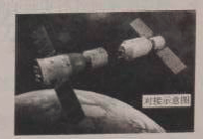
A、使飞船与空间实验室在同一轨道上运行，然后飞船加速追上空间实验室实现对接
B、使飞船与空间实验室在同一轨道上运行，然后空间实验室减速等待飞船实现对接
C、飞船先在比空间实验室半径小的轨道上加速，加速后飞船逐渐靠近空间实验室，两者速度接近时实现对接
D、飞船先在比空间实验室半径小的轨道上减速，减速后飞船逐渐靠近空间实验室，两者速度接近时实现对接
【参考答案】C
【名师解析】为了实现飞船与空间实验室的对接，必须使飞船在较低的轨道上加速做离心运动，上升到空间实验室运动的轨道逐渐靠近空间实验室，两者速度接近时实现对接，选项C正确ABD错误。

